Опашка в поселениях Новой Москвы
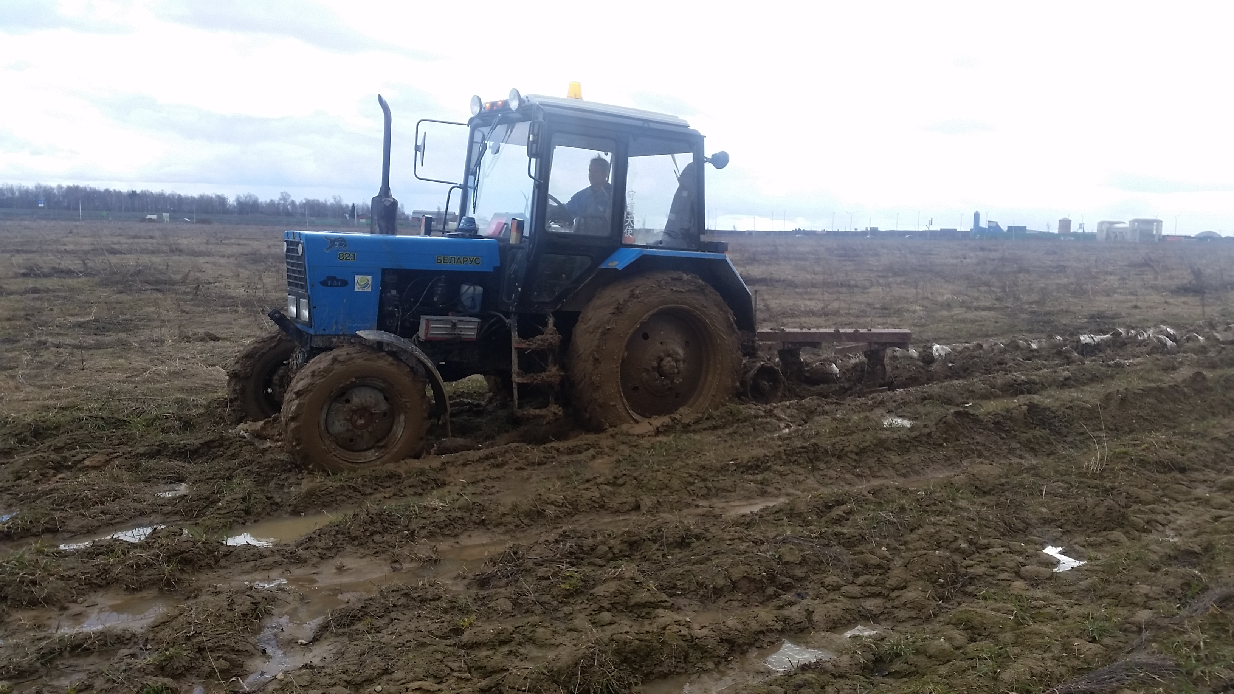
На территориях поселений Новомосковского административного округа начались работы по опашке территории. Об этом сообщили в отделе Администрации по территориальной безопасности, гражданской обороне и чрезвычайным ситуациям.
Опашка территории осуществляется в отношении садоводческих некоммерческих объединений граждан и населенных пунктов, которые расположены близко к лесополосам, лесным массивом или сельскохозяйственным угодьям.
Отметим, что опашка территории является мерой пожарной безопасности, необходимой для предотвращения случаев возникновения пожаров во время палов сухой травы.

Материал подготовила Наталия Шакун
1 РОНПР Управления по ТиНАО
Главного управления МЧС России по г. Москве

